20-80 learning
Boek van:
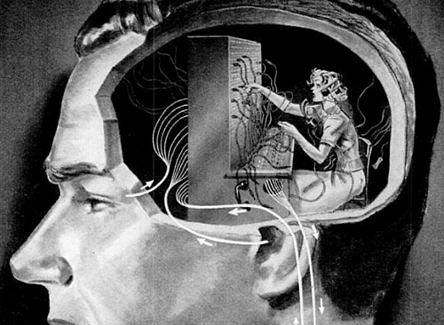
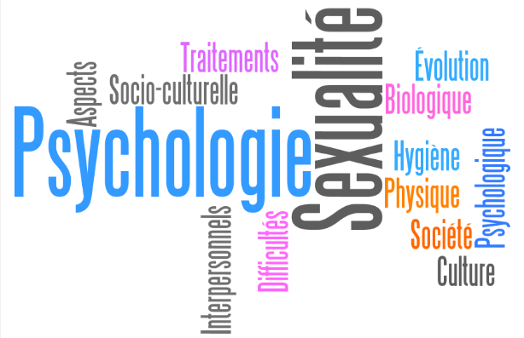
Psychologie – Deel 1 - Antwoordenboek

PSYCHOLOGIE
Deel 1

Antwoorden

havo/ vwo

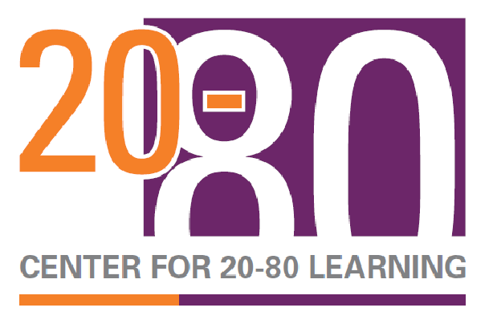

Alle rechten voorbehouden. Niets van deze uitgave mag worden verveelvoudigd, opgeslagen in een geautomatiseerd gegevensbestand, of openbaar gemaakt, in enige vorm of op enige wijze, hetzij elektronisch, mechanisch, door fotokopiëren, opnamen of in andere vorm zonder tevoren schriftelijk toestemming van de uitgever.
Dit boek is uitsluitend ter gebruik van de members van het C4 20-80learning.
C4 20-80learning 2025

Voorwoord voor docent
Iedereen is eigenlijk wel in psychologie geïnteresseerd. De mens is namelijk een interessant wezen. Die interesse in het menszijn geldt voor iedereen van welke leeftijd dan ook. Vaak lijkt het menselijk gedrag onverklaarbaar en onvoorspelbaar; het uitzoeken wat een mens beweegt, is daardoor vaak lastig. In dit boekje, dat speciaal is samengesteld voor leerlingen, die in het 20-80learningsysteem leren, vindt u een les- en leesmateriaal.
Op de site staat in het periodeoverzicht, wanneer u welke hoofdstukken kunt gebruiken. Het aantal lessen dat u geeft uit dit boek, bepaalt u zelf. Ons advies is wel om wekelijks PPC te geven: psychologie, presenteren en communicatie. Het meest effectief is om de PPC-lessen te koppelen aan een praktijkopdracht, die voortvloeit uit de rode draad van de variant en aan de overige praktijkopdrachten zoals de stages. Ook voorkomt u zo dat het te theoretisch wordt.
De rode draad is meestal ook het PWS van de leerling. Leerlingen vinden het interessant genoeg om ernaar te luisteren of een en ander te lezen en er actief aan deel te nemen: het maken van opdrachten al of niet toegepast op hun eigen situatie vindt de leerling interessant: het gaat immers over zichzelf.
Docenten zitten op de 20-80learning-dagen dicht op de leerlingen: 20-80learning is relatie- en praktijkgericht. Er zijn vaak gesprekken over gedrag ter informatie, ter correctie of in een vraagsfeer. Deze momenten zijn misschien nog wel belangrijker dan de lessensituatie. Het gaat erom dat de leerling leert naar zichzelf te kijken.
Bij een goed zelfbeeld en een realistisch begrip voor de ontwikkelingsfase waarin hij of zij zich bevindt zijn de keuzes voor het latere leven vaak wat eenvoudiger. Het doel is dat de leerlingen stil staan bij deze vormende onderwerpen.
20-80learningleerlingen zijn pubers en/ of jonge adolescenten. Deze ontwikkelingsfases zijn bijzonder boeiend: zij zijn de poort naar de volwassenheid. In deze levensfases is de peergroup zeer belangrijk is. En juist in deze fases, die zo belangrijk en bepalend zijn voor de zich ontwikkelende persoonlijkheid, moeten jonge mensen zelf zeer belangrijke keuzes maken: wat wil ik worden, hoe kan ik dat bereiken, welke opleiding ga ik doen?
De beantwoording van die vragen vereist metacognitie: iets wat de jonge mens in die leeftijd beslist nog niet volledig ontwikkeld heeft biologisch gezien. De leerling leert tijdens de lessen psychologie de opgedane kennis te gebruiken en vooral wordt de leerling door deze lessen op voorsprong gebracht: de bedoeling is dat de puber zo geholpen wordt met bewuste keuzes te maken. Bij de samenstelling van dit boekje heb ik gebruik gemaakt van een aantal bestaande werken naast ervaringen uit mijn eigen leven, studie en werk. Ook is er permanente input vanuit de gebruikers, waarvoor mijn hartelijke dank. Immers met elkaar maken we 20-80learning sterker.

De leerlingen kunnen een voorkant van een krant/ moodboard maken of houden een map bij gedurende de lessen, waarin ze bij alle hoofdstukken iets schrijven over zichzelf. Dus na elk hoofdstuk verwerken ze een stuk op die voorkant van een krant of in de map. Uiteindelijk hebben ze dan bijvoorbeeld een FrontPage of een boekwerkje over zichzelf. Hoe gaaf is dat? (Hoe ze leren, wat ze leren, welke leiderschapsstijl zij hebben, welk type uitsteller ze zijn, etc.). Veel plezier met de lessen psychologie!
L e n y van der Ham- van Dijk 2025 © ® C4 20-80learning





Inleiding voor de leerling

Iedereen is in psychologie geïnteresseerd: het gaat immers over jezelf als mens!
De mens is een interessant wezen. Dat geldt voor iedereen van welke leeftijd dan ook; ook voor jou dus. Vaak lijkt het menselijk gedrag onverklaarbaar (niet uit te leggen) en onvoorspelbaar; het uitzoeken waarom iemand iets doet, is vaak lastig.
Dit boekje is speciaal samengesteld voor jou, die in het 20-80learningsysteem leert.
Het doel is dat je stil staat bij allerlei onderwerpen. Je bent een puber of een jonge adolescent. Wat houdt dat eigenlijk in? Deze twee ontwikkelingsfases zijn bijzonder boeiend: het is de poort naar de volwassenheid, de leeftijd waarbij je peergroup zeer belangrijk is.
Wat is een peergroup?
Juist in deze wat lastige leeftijdsfase moet jij als puber/ adolescent een zeer belangrijke keuze maken: wat ga ik studeren? Welke mbo-/ hbo-opleiding moet ik daarvoor hebben? Wat wil ik eigenlijk worden? Wil ik dat zelf eigenlijk wel of word ik gestuurd?
Voor de beantwoording van die vraag moet je inzicht in jezelf hebben: wie ben ik, wat kan ik, wat wil ik, waarom doe ik etc.
Dit is nu juist iets wat de je op jouw leeftijd beslist nog niet ontwikkeld hebt biologisch gezien. De bedoeling is dat je door dit vak een beetje geholpen wordt met bewuste keuzes te maken. Ook kun je anderen misschien hierdoor beter begrijpen.
Let op: deze lessen (ontwikkelings)psychologie brengen je op voorsprong.
Om te zien naar wat je hebt gedaan en naar wat je hebt geleerd, kun je gedurende de lessen een voorkant van een krant of een moodboard maken of je houdt een map bij, waarin je uiteindelijk bij alle hoofdstukken iets schrijft over jezelf. Dus na elk hoofdstuk schrijf je een stukje op die voorkant van die krant of je houdt je map bij. Uiteindelijk heb je dan een FrontPage of een boekje over jezelf. Hoe gaaf is dat?
Je ziet dan: hoe je leert, wat je geleerd hebt, welke leiderschapsstijl je hebt, welk type uitsteller je bent en nog veel meer.
Veel plezier met de lessen psychologie!

L e n y van der Ham- van Dijk 2025 © ® C4 20-80learning

Inhoudsopgave
Voorwoord voor docent 2
Inleiding voor de leerling 4
Hoofdstuk 1 Wat is Psychologie? 6
Hoofdstuk 2 Ontwikkelingsfases 14
Hoofdstuk 3 De puberteit 21

Bibliografie 26



Hoofdstuk 1 Wat is Psychologie?

Opdracht 1a:
Zoek op internet wat de verschillen zijn tussen het bewuste en het onderbewuste.
Bewustzijn (het bewuste) Hier tref je alles aan dat bewust is. Je bent je in het hier en nu bewust van wat er gebeurt, wat je ooit meemaakte en wat je in jezelf ervaart en voelt. De acties worden door jouw wil bewust aangestuurd.
Onderbewustzijn (het onderbewuste) Hierin tref je alle kennis, ervaringen en gedachten aan, die ooit bewust waren. Het onderbewuste werkt door middel van automatisch aangeleerde of onderbewust geworden processen.
Je oefent bewust op deze processen geen invloed uit. Maar door spontane herinneringen, dromen, meditatie of therapie kunnen deze kennis, ervaringen, gedachten en onderbewuste processen weer deel uit gaan maken van je bewustzijn. Dus dan wordt het onderbewuste bewust.
Bijvoorbeeld het meisje met de angst voor wespen. Haar onderbewuste laat haar steeds rageren. Als haar wordt uitgelegd wat er ooit gebeurde, de wespensteek toen zij een peuter was, kan zij zich ervan bewust worden en bijvoorbeeld ervoor kiezen om een wesp niet als zo gevaarlijk te zien.
Onbewustzijn (het onbewuste) Hierin tref je alle kennis, ervaringen en (veelal lichamelijke) processen aan, die nooit het bewustzijn passeerden. Zonder dat je dit bewust weet, stuurt je onbewuste allerlei automatische (veelal lichamelijke, zoals hartslag, bloeddruk, immuunsysteem, spijsvertering) processen aan. We noemen dit een 'onwillekeurige aansturing'; onze wil heeft hier geen invloed op.
Opdracht 1b:
Waarom is het voor jou belangrijk te weten dat je deze twee delen hebt?
Als je naar het voorbeeld kijkt van het meisje met de wesp, dan kan jijzelf ook automatisch reageren op iets vanuit het onderbewustzijn. Je reageert op mensen, situaties automatisch op een bepaalde manier. Als dat stoort in je bestaan, kun je nagaan of er iets is opgeslagen in jouw onderbewustzijn. Je haalt dat dan naar jouw bewustzijn toe. En dan kun je gaan nadenken of in gesprek aagn met iemand hoe je ermee omgaat.
Praat hierover in de klas.

Opdracht 2:
Schrijf een voorbeeld op van jezelf waarbij je onderbewustzijn aan het werk was. Of verzin een situatie waarin iemand steeds op een bepaalde manier reageert en als het ware geplaagd wordt door zijn onderbewustzijn.
Het antwoord is voor iedereen anders: ……………………………………………………………………………………………
………………………………………………………………………………………………
……………………………………………………………………………………………………………………………………………………………………………………………

Opdracht 3:
Waar zit de hypothalamus?
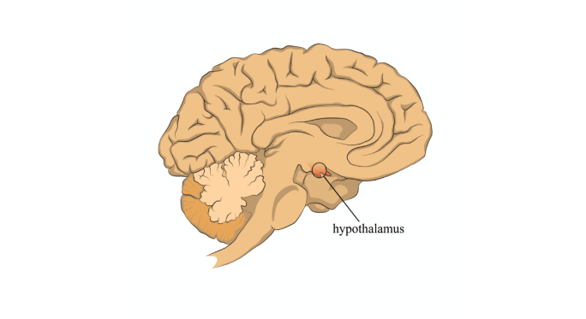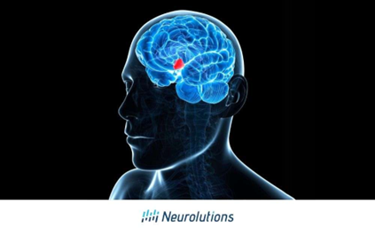
Wat doet deze klier?
De hypothalamus (hormoonklier) is een onderdeel van de hersenen, die signalen krijgt vanuit het zenuwstelsel en die electrische en hormonale signalen geeft om de balans in het lichaam te handhaven. Het is een zeer belangrijke klier, omdat het de dominante hormonale systemen aanstuurt.
Hypothalamus regelt:
Bloeddruk
Hartslag
Honger en Dorst
Lichaamstemperatuur -> temperatuurregulatie
Seksuele opwinding
Slaap-waakritme
Vechten- of vluchten
Voedingsgedrag
Voortplanting.
Deze klier maakt hormonen aan, die of een directe werking hebben of die bedoeld zijn om de hypofyse te activeren om weer andere hormonen aan te maken. Deze klier stuurt ook door middel van zenuwsignalen via het ruggenmerg het bijniermerg aan om adrenaline en noradrenaline aan te maken.

Wat is introspectie?
Synoniemen voor introspectie zijn onder meer zelfbespiegeling, zelfreflectie, zelfonderzoek, innerlijke zelfwaarneming en zelfbeschouwing. Introspectie betekent dat je bij jezelf na binnen kijkt: je maakt je eigen gedachten, gevoelens en herinneringen bewust tot het onderwerp van goed nadenken door naar binnen te kijken. Dus eigenlijk door goed naar jezelf te kijken: waarom doe ik zoals ik doe, waarom denk/ voel ik zoals ik doe.
Wat betekent metacognitie?
Metacognitie betekent 'leren leren' of 'denken over denken' en is het vermogen om je eigen denk- en leerprocessen te begrijpen, te monitoren en te sturen.
Het omvat kennis over je eigen leerstrategieën, het vermogen om te plannen, je voortgang te bewaken en achteraf te evalueren wat goed ging en wat beter kan. Deze vaardigheid helpt om effectiever te leren en problemen op te lossen.
Waarom is het voor jou belangrijk om dit goed te ontwikkelen?
Metacognitie is belangrijk omdat het je helpt je eigen leer- en denkprocessen te begrijpen, te monitoren en te sturen, wat leidt tot effectiever leren, betere leerprestaties en verhoogd zelfvertrouwen. Door metacognitie ontwikkel je zelfregulatie, kun je je leerstrategieën optimaliseren en obstakels overwinnen, wat cruciaal is voor levenslang leren en succes in zowel studie als professionele ontwikkeling.
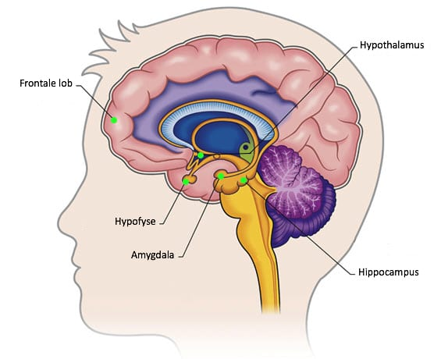

Opdracht 4:
Leg uit wat de foto’s met metacognitie te maken hebben volgens jou.

Foto A:
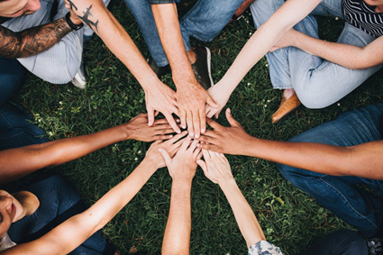

Op de foto zie je jongeren in een cirkel zitten en dicht bij elkaar. Ze leggen hun handen op elkaar en vormen zo een verbinding. Als je daarover gaat nadenken: wat betekent dat voor mensen om zo te gaan zitten? Wat zou het voor jou betekenen? Je zou dan kunnen denken: wat deed het met mij om een verbinding te maken? Vind ik dat prettig of juist niet? En waarom vind ik dat dan niet prettig of juist wel?

Foto B:



Iemand houdt een soort poster zichtbaar waarschijnlijk voor een aantal anderen. Op de poster staan allerlei samenwerkingsvormen. De vraag is waarschijnlijk: hoe werken wij samen? Je kunt zoiets gewoon klakkeloos aannemen van een ander of je kunt er met elkaar over praten welke vorm er voor het bedrijf, maar voor alle individuen het prettigste is.

Foto C:



Na een spelletje schaken elkaar de hand schudden betekent dat je om moet gaan met winnen of verliezen. Interessant is om eens te gaan nadenken waarom je heel goed of juist heel slecht met winst of verlies om kunt gaan.

Opdracht 5:
Bekijk alle vaardigheden en streep aan welke je denkt te beheersen.
Zoek moeilijke woorden op en zet de betekenis erachter. Je docent bespreekt de bladzijde en legt uit waarom deze vaardigheden zo ontzettend belangrijk zijn bij het leren. Er is een aantal vaardigheden, waarin je je kunt trainen om zo beter inzicht in jezelf te krijgen. Veel mensen vinden dit wel moeilijk, maar wil je verder komen dan is het van belang dat je tijd in jezelf steekt. Leren doe je je hele leven; dat maakt leven ook interessant. Je leeftijd maakt niet uit, er is altijd wat te leren en dat ontsaait beslist.
Wel moet je steeds durven te kijken naar jezelf en je moet daarvoor ook de tijd nemen. Welke vaardigheden (dingen die iemand kan) zitten in de metacognitieve vaardigheden?
Reflecteren (kijken naar) op je eigen leerproces:
• Je begrijpt dat er verschillende ideeën zijn over hoe mensen studeren (reproductie = uit je hoofd leren en dan weten wat iets is, toepassen van wat je geleerd hebt in opdrachten, inzicht krijgen door de opdrachten)
• Je begrijpt dat mensen verschillende leerdoelen hebben (interesse, diploma halen, eigen capaciteiten toetsen, later beroep)
• Je kunt je eigen antwoorden op tentamenvragen analyseren
Reflecteren (kijken naar) op groepsprocessen; hoe werkt het in de klas:
• Je kunt begrijpen hoe het werkt in een groep, je kunt dat ook beoordelen en bepreken
Je studie plannen:
• Je kunt een studieplanning maken en je daaraan houden
• Je kunt een planning bijstellen
• Je kunt je tijd goed verdelen tussen studie en andere zaken zoals sport, social media, …
Je eigen leerproces sturen:
• Je kunt persoonlijke leerdoelen stellen
• Je kunt grotere studietaken overzien
• Je kunt leerdoelen omzetten naar leeractiviteiten
• Je kunt eigen kennis en vaardigheid inschatten
• Je kunt afstand nemen van het onderwerp
• Je kunt gedisciplineerd werken
• Je kunt efficiënt en accuraat werken
• Je kunt naar jezelf kijken en beoordelen hoe het gaat: monitoring:
• tussentijds inschatten beheersingsniveau
• tijdig signalen opvangen uit eigen leerproces
• bijstellen van doelen en activiteiten

Opdracht 6:
Maak een muurkrant op papier of via een app of maak een collage uit tijdschriften.
Je laat zien:
- je doel met je 20-80learningtraject
- wat je gaat doen na je vmbo/mavo/havo/ vwo
- wat wil je bereikt wil hebben over vijf jaar
- hoe ga je dat doel gaat bereiken
Maak tot slot een pagina waarin je iets schrijft over jezelf.
Dit moet een leerling zelf doen.

Hoofdstuk 2 Ontwikkelingsfases
Opdracht 7:
Wat wordt er bedoeld met de opmerking dat ieder mens te vroeg geboren wordt?
De stelling ‘elk mens wordt eigenlijk te vroeg geboren’ is niet correct.
Een zwangerschap wordt als voldragen beschouwd tussen de 37ste en 42ste week van de zwangerschap. Maar een pasgeborene kan goed voor de 37ste week van de zwangerschap overleven, doordat er een hele goede zorg is voor vroeggeborenen.
Wat je wel kunt zeggen is dat een baby bij de geboorte geheel afhankelijk is van zijn ouders/ verzorgers. En wat je ook kunt zeggen is dat de ontwikkeling bij de mens betrekkelijk lang duurt.
Wettelijk gezien begint volwassenheid op 18-jarige leeftijd, maar om emotioneel en psychisch volwassen te zijn, kan langer duren.
.

Opdracht 8:
Het begrip ontwikkelingspsychologie bestaat uit twee woorden: ontwikkelen en psychologie. Psychologie is de wetenschap die het menselijke gedrag bestudeert. Ontwikkelingspsychologie is de wetenschap die de verschillende fases van het leven van de mens beschrijft en bestudeert.
Zet de onderstaande woorden in de juiste volgorde in het onderstaande schema.
- Peuter
- Puber
- Adolescent
- Foetus
- Kleuter
- Oudere mens
- Schoolkind
- Volwassene
- Zuigeling
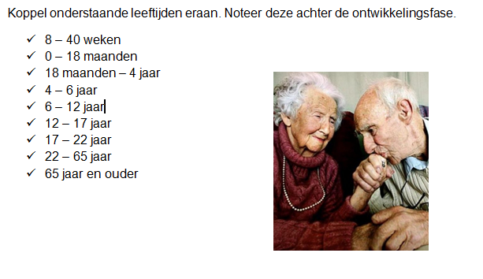

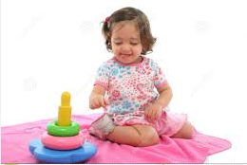
Schema bij opdracht 8:

Fases | Ontwikkelingsfase | Leeftijd
Fase 1 | ✓ Foetus | 8 – 80 weken
Fase 2 | ✓ Zuigeling | 0 – 18 maanden
Fase 3 | ✓ Peuter | 18 maanden – 4 jaar
Fase 4 | ✓ Kleuter | 4 – 6 jaar
Fase 5 | ✓ Schoolkind | 6 – 12 jaar
Fase 6 | ✓ Puber | 12 – 17 jaar
Fase 7 | ✓ Adolescent | 17 – 22 jaar
Fase 8 | ✓ Volwassene | 22 – 65 jaar
Fase 9 | ✓ Oudere mens | 65 jaar en ouder

Het is leuk om haar kort te horen spreken: wat is de boodschap van Rita Kohnstamm?
http://www.youtube.com/watch?v=Opk4kNxIF54
Kohnstamm schreef drie boekjes, die het gedrag van mensen uitleggen.
Gedrag heeft te maken met:
- onderliggende processen;
- de ontdekkingstocht van de mens.
Het is interessant op dat te begrijpen.

Opdracht 9:
Zoek op internet de verschillende kenmerken van de ontwikkelingsfases van de mens. Beschrijf in kernwoorden wat er belangrijk is in die fases. Zet de kenmerkende woorden in het schema hieronder.
- Bekijk in welke fase jij zit en schrijf in een betoog van 60 woorden of jij je herkent in deze kenmerken.
- De klas wordt verdeeld in negen groepen. Elke groep onderzoekt één fase. Zoek zoveel mogelijk informatie (via internet) over deze ontwikkelingsfase. Maak daar een collage van. De collage bevat tekst en plaatjes. Beschrijf wat belangrijk is in die fase.
Je presenteert de collage in twee minuten aan de rest van de klas.

9a:
Betoog: Ik zit in de ontwikkelingsfase ………. en herken me wel/ niet in deze fase.

Dit is geheel aan de leerling en de docent hoe deze opdracht in te vullen.

Schema bij opdracht 9b:

Fases | Ontwikkelingsfase | Kenmerken
Fase 1 | ✓ Foetus | Een foetus kenmerkt zich door de aanwezigheid van alle belangrijke lichaamsstructuren, zoals handen, voeten, het hoofd en organen, die zich verder ontwikkelen na de embryonale fase (vanaf acht weken na bevruchting). Kenmerken zijn onder meer de groei van botten, de ontwikkeling van organen zoals het hart met vier kamers, de vorming van het gezicht en de toename van spierkracht, waardoor de foetus kan schoppen en bewegen.
Fase 2 | ✓ Zuigeling | In de prille kinderjaren ontstaat de hechting met onze moeder/ vader/ opvoeder. Als die goed verloopt, durven we later in ons leven anderen te vertrouwen. Deze fase is zeer belangrijk voor de hechting.
Fase 3 | ✓ Peuter | In deze fase leren we onszelf beheersen en zelf dingen voor elkaar te krijgen. Wanneer onze ouders ons te veel beschermen en we te weinig zelf mogen doen, of als we belachelijk worden gemaakt, wanneer ons iets niet lukt, krijgen we later in ons leven de neiging snel aan onszelf te gaan twijfelen en durven we minder autonoom/ zelfstandig en zelfdenkend te leven/ werken/ denken.
Fase 4 | ✓ Kleuter | In deze fase leren we zelf initiatief nemen, een doel stellen en daar naartoe werken. Als onze ouders ons hier niet in aanmoedigen of ons ontmoedigen, zullen we later in ons leven moeite blijven houden met initiatief nemen.
Fase 5 | ✓ Schoolkind | In deze periode leren we allerlei vaardigheden die we nodig hebben om succesvol te kunnen zijn in de maatschappij: niet alleen basale zaken als lezen en schrijven, maar ook verantwoordelijkheid nemen en met anderen opschieten.
Fase 6 | ✓ Puber | Bij de overgang van schoolkind naar volwassene gaan we door een identiteitscrisis: wie ben ik, wat wil ik? Als we geen duidelijk antwoord vinden op deze vragen, zullen we steeds op zoek blijven naar welke rol we nu eigenlijk hebben in het leven.
Fase 7 | ✓ Adolescent | In deze fase gaan we betrokkenheid voelen bij ons werk en ontwikkelen we duurzame, intieme relaties. Als we daar niet in slagen, Kunnen gevoelens van afzondering en eenzaamheid ontstaan.
Fase 8 | ✓ Volwassene | Dit is onze meest productieve periode: we brengen kinderen groot, maken carrière en helpen anderen. Het is de fase waarin we onze levensdoelen waarmaken. Slagen we hier niet in, dan kan dat onprettig zijn en we kunnen dan in onszelf gekeerd raken en stilstaan in onze ontwikkeling.
Fase 9 | ✓ Oudere mens | We hebben het gevoel dat ons leven betekenis heeft gehad, kijken er met tevredenheid op terug en accepteren de naderende dood. Kijken we echter met spijt terug en blijven we treuren om mislukkingen en gemiste kansen, dan zullen we meer moeite hebben met deze periode.

Opdracht 10:
Bekijk de kenmerken van je eigen ontwikkelingsfase van opdracht 9.
Herken je jezelf?
Je beantwoordt deze vraag door een van de volgende opdrachten te maken:
- Schrijf een kort verhaal over jezelf als puber
- Maak een moodboard over jezelf als puber
- Maak een korte film over jezelf als puber
Hieronder beschrijf je de uitwerking van je gekozen opdracht:
Dit is geheel aan de leerling en de docent hoe deze opdracht in te vullen.
………………………………………………………………………………………………
………………………………………………………………………………………………
………………………………………………………………………………………………
………………………………………………………………………………………………
………………………………………………………………………………………………
………………………………………………………………………………………………
………………………………………………………………………………………………
………………………………………………………………………………………………
………………………………………………………………………………………………
………………………………………………………………………………………………
………………………………………………………………………………………………
………………………………………………………………………………………………
………………………………………………………………………………………………

Hoofdstuk 3 De puberteit
Opdracht 11:
Kies een fase uit waarin jij niet zit en observeer een persoon uit je omgeving. Schrijf op wat je herkent uit de fases en wat niet.

………………………………………………………………………………………………
………………………………………………………………………………………………
………………………………………………………………………………………………
………………………………………………………………………………………………
………………………………………………………………………………………………
………………………………………………………………………………………………
………………………………………………………………………………………………
………………………………………………………………………………………………
………………………………………………………………………………………………
Maak tot slot een voorkant van een krant waarin je iets schrijft over jezelf naar aanleiding van dit hoofdstuk.

Opdracht 12:
Beschrijf of verfilm een situatie uit je leven waarvan jij zegt dat die typisch voor de puberteit is.

Opdracht 13:
Zoek op internet een filmpje waar de verschillen in de fases duidelijk worden.

Opdracht 14:
Waarom is de puberteit noodzakelijk in de aanloop naar de volwassenheid toe? Waarom moet ieder mens puber zijn geweest? Zoek drie plaatjes, die symbolisch staan voor je antwoord.

Opdracht 15:
Ga eens in gesprek met je ouders en vraag wat zij anders hebben gedaan dan hun ouders. Vraag of zij dat bewust (expres) hebben gedaan of dat het meer als puber was.

Opdracht 16:
Denk eens na over wat jij anders doet dan je ouders. Doe je dat bewust of word je ‘gedwongen’ door je omgeving?

Opdracht 17:
Zoek een actueel krantenartikel waarin de startsituatie van een kind niet veilig is (geweest). Plak het artikel hieronder. Maak een korte samenvatting van dit artikel en verplaats jezelf eens in die situatie. Zou jij op dezelfde manier groot geworden zijn in die onveilige situatie? Wat zou er anders zijn in jou?

Opdracht 18:
a. Wat betekent peergroup?
Een peergroup is een groep mensen uit de samenleving, die een vergelijkbare leeftijd, status, belang of belangstelling hebben en gemeenschappelijke gedragscodes. Een peergroup wordt ook wel de 'vriendengroep' of 'vriendenkring' genoemd.
Leden van peergroups beïnvloeden waarschijnlijk elkaars overtuigingen en gedrag. Je wordt vaak beinvloed door je peergroup en je kunt zelfs je vrijheid, eigenheid kwijtraken.
- Wie zijn jouw voorbeelden (peergroup) op dit moment en waarom?
………………………………………………………………………………………………
………………………………………………………………………………………………
………………………………………………………………………………………………
………………………………………………………………………………………………
………………………………………………………………………………………………
………………………………………………………………………………………………
………………………………………………………………………………………………
………………………………………………………………………………………………
………………………………………………………………………………………………

Jouw peergroup:

Opdracht 19:
Ga eens na in hoeverre jij spreekt met je ouders. Is alles echt bespreekbaar? Is je non-verbale houding belangrijk? Is je houding altijd te begrijpen voor andere mensen? Kan jij sorry zeggen?

Opdracht 20:
Heb je wel eens een gesprek gehad met iemand die het niet eens is met wie jij omgaat?
Maak tot slot een voorkant van een krant waarin je iets schrijft over jezelf naar aanleiding van dit hoofdstuk.

Bibliografie
Ralls, E., & Riggs, C. (2020). Het kleine zakboek Psychologie. Noordwijkerhout: Rebo Productions.

Cash, Adam. Psychology for dummies, Indianapolis, 2002
Drost, Marinka en Verra, Petra. Hersenen & leren leren, 2e druk september 2009
Kohnstamm, Rita. Kleine ontwikkelingspsychologie deel1 Het jonge kind, 5e druk, Houten, 2002
Tietjens, Laura. Hoezo lastige puber?: nieuwe inzichten voor ouders, 1ste druk, Schiedam, 2011
Rögels, Nelleke. Levenslooppsychologie. 4de druk, Uitgeverij Nelissen, Soest 2010
http://doesmindful.nl/nieuws-artikelen/welk-type-uitsteller-ben-jij
Aanvullingen en ideeën uit de 28-80learningscholen
Van der Ham, H.M. ervaringen en kennis opgedaan uit de studie Pedagogisch Academie en WO Andragogiek

Je docent geeft aan wat precies de bedoeling is.

